Администрация муниципального образования
Сланцевский муниципальный район Ленинградской области

ПОСТАНОВЛЕНИЕ

24.08.2022 |  | № | 1311-п

Об утверждении мест выгула домашних животных на территории Сланцевского городского поселения Сланцевского муниципального района Ленинградской области

В соответствии с Федеральным законом от 06.10.2003 № 131-ФЗ «Об общих принципах организации местного самоуправления в Российской Федерации», Федеральным законом от 27.12.2018 № 489-ФЗ «Об ответственном обращении с животными и о внесении изменений в отдельные законодательные акты Российской Федерации», Областным законом Ленинградской области от 26.10.2020 N 109-оз «О содержании и защите домашних животных на территории Ленинградской области», пунктом 6 Правил благоустройства территории муниципального образования Сланцевское городское поселение Сланцевского муниципального района Ленинградской области, утвержденных решением Совета депутатов муниципального образования Сланцевское городское поселение Сланцевского муниципального района Ленинградской области от 25.10.2022 № 207-гсд, администрация Сланцевского муниципального района п о с т а н о в л я е т:
1. Утвердить перечень мест выгула домашних животных на территории Сланцевского городского поселения, согласно приложению.
2. Признать утратившим силу постановление администрации муниципального образования Сланцевское городское поселение Сланцевского муниципального района Ленинградской области от 07.08.2009 № 303-п «Об утверждении мест выгула собак на территории Сланцевского городского поселения».
3. Разместить постановление на официальном сайте администрации муниципального образования Сланцевский муниципальный район Ленинградской области.
4.Контроль за исполнением возложить на заместителя главы администрации Сланцевского муниципального района В.Е. Гришакова.

Глава администрации
муниципального образования М.Б.Чистова

УТВЕРЖДЕН
постановлением администрации
Сланцевского муниципального района
от 24.08.2022 № 1311-п
(приложение)

Места выгула домашних животных на территории Сланцевского городского поселения.

- Территория напротив стадиона «Шахтер»

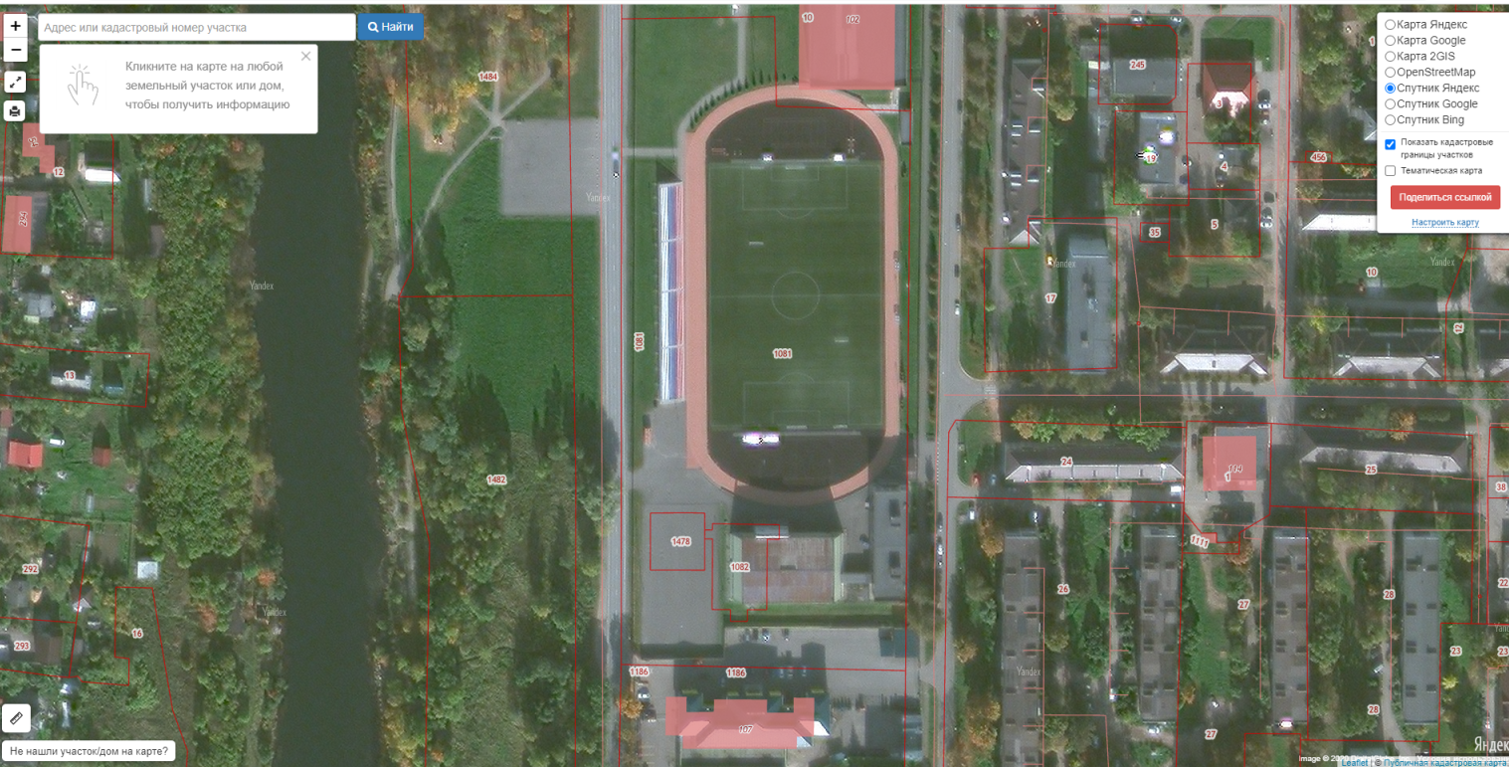

- Территория между домами №11и №17 по ул. Ломоносова и р. Кушелка
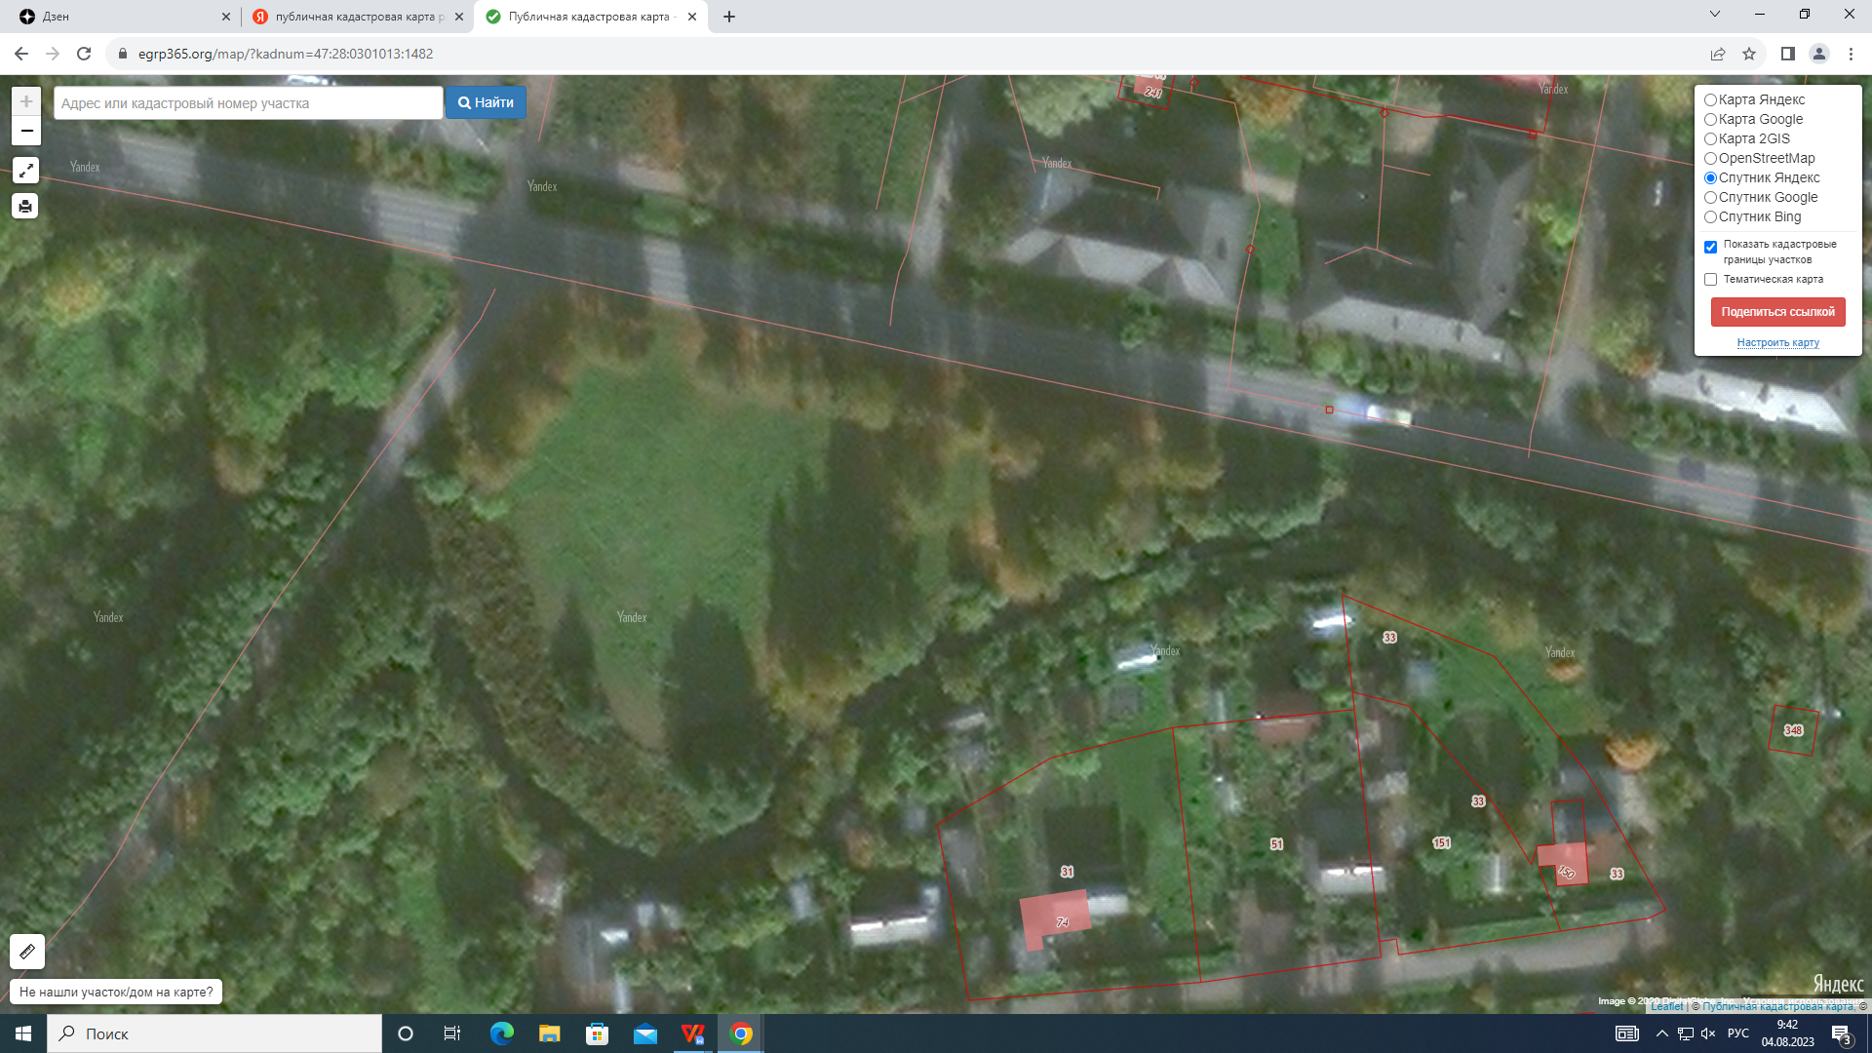

2. Исключением являются места, на территории которых не допускается выгул домашних животных:
озелененные зоны отдыха (территории парков, скверов, места массового отдыха);
детские и спортивные площадки;
территории образовательных организаций;
территории медицинских организаций;
места проведения культурно-массовых мероприятий.

